Paragliding as a sport with scientific interest: Not only about traumatology
El parapente como deporte con interés científico: No sólo traumatología

Isaac López Laval¹, Sebastian Sitko¹
Grupo de investigación Movimiento Humano, Universidad de Zaragoza
*Autor para correspondencia: Isaac López Laval correo: isaac@unizar.es Número de teléfono 66434773
Dirección C/Ronda de la Misericordia 5, Huesca, España
Número de palabras del resumen en Español: 220
Número de palabras del resumen en Inglés: 178
Número de palabras del artículo: 1152
Carta de presentación:
Este trabajo original, que no ha sido publicado previamente y que representa una revisión de un tema muy poco investigado hasta la fecha como puede ser el deporte del parapente, pretende resumir toda la evidencia científica que existe hasta el momento sobre una disciplina deportiva en constante evolución y popularidad creciente. A fecha de hoy no existe una revisión de la literatura científica sobre el estado de la investigación en el ámbito del parapente, vacío que se intenta abordar en el siguiente artículo.
Declaración de autoría:
Isaac López ha sido el encargado de concebir y diseñar el artículo, recoger los datos y analizarlos. Sebastian Sitko ha sido encargado de revisar el artículo, así como contribuir en la discusión final y recogida de datos junto con la búsqueda en bases científicas.
Financiación:
Sin financiación.
Agradecimientos:
Sin agradecimientos
Conflictos de Interés:
Los autores declaran no tener ningún conflicto de interés.
RESUMEN:
Introducción:
El objetivo de este estudio fue investigar el estado actual de la ciencia en torno al parapente en una escala global y determinar el área de mayor interés dentro de la comunidad científica. Hasta la fecha, no se ha realizado ninguna revisión sistemática que abordara la investigación en torno a la disciplina del parapente.
Métodos:
Una revisión sistemática de estudios publicados en cuatro bases de datos distintas hasta el 1 de noviembre de 2018 fue realizada. La búsqueda se realizó mediante las palabras clave “paraglide”, “paraglider” y “paragliding”.
Resultados:
22 estudios cumplieron con los criterios de inclusión y se incluyeron en el análisis final y se clasificaron en áreas temáticas distintas según sus objetivos y resultados.

Conclusiones:
Los resultados muestran que a pesar de la cada vez mayor popularidad de esta disciplina deportiva, la producción de artículos relacionados con el parapente es escasa, no parece aumentar con el tiempo y que hay una obvia predominancia de casos de significancia por parte de la traumatología debido a lesiones en el deporte como área de mayor interés de los investigadores a pesar de la multidisciplinariedad de la que consta el abordaje de esta disciplina deportiva y su todavía pequeña exploración desde el punto de vista científico. Futuros estudios deberán centrarse en aspectos no puramente relacionados con la siniestralidad de la disciplina.
Palabras clave: Parapente, investigación, revisión sistemática.
Summary:
Objectives:
The objective of the current study was to assess the research interest of paragliding on a global scale and to discover the area of main interest within the scientific community. Until now, no systematic reviews have been performed on this subject.
Methods:
A systematic review of studies performed up to and including November 1st 2018 was conducted using different terms such as “paragliding”, “paraglider” and “paraglide”.
Results:
22 studies fulfilled the inclusion criteria and were included in the final analysis. Finally, they were distributed between different areas of interest according to their objectives and results.

Conclusions:
The results show that despite the increasing popularity of this sport discipline, scientific production has been scarce and is not increasing with time. There is a clear predominance of research articles around traumatology and injuries in this sport discipline despite the fact that multidisciplinary approaches could be conducted in order to investigate this sport discipline and the apparent lack of previous investigations around this subject. Future research should be conducted around other areas of interest and not involving only traumatic reports.
Keywords: Paragliding, research, systematic review.

Aportación a la literatura científica:
Este trabajo presenta un hallazgo claramente sorprendente: a pesar de que el deporte del parapente se encuentra en un punto de crecimiento y popularidad cada vez mayor, el interés por la investigación científica no acompaña a esa popularidad. Además, la gran mayoría de estudios se limita a reportar casos de accidentes con hallazgos traumáticos poco comunes. El aspecto cultural, de rendimiento o tecnológico para el desarrollo de materiales apenas se abordan en la literatura científica analizada hasta la fecha. Nuestro trabajo pretende dar significancia a otras facetas poco investigadas que podrían tener un interés creciente para grupos de investigación centrados en los deportes aéreos, con un campo para investigar todavía muy amplio.

Introducción:
El parapente es una disciplina físico deportiva y recreativa que se desarrolla en el medio aéreo. Se trata de una modalidad de los llamados deportes aéreos, compartiendo categoría con el paramotor, ala delta y otras modalidades que no son objeto de este estudio. Tal como establece la Federación Andaluza de deportes aéreos, el parapente¹ es “la evolución de un paracaídas cuadrado dirigible que puede ser despegado desde una ladera aprovechando las corrientes ascendentes de carácter dinámica, termodinámica o térmica en su desplazamiento, pudiendo ser transportado, despegado y aterrizado a pie o con ruedas, empleando únicamente la propia energía del piloto. También puede ser ayudado a despegar por mecanismos auxiliares como un torno rebobinador/desbobinador, dejando abierta la posibilidad a los mecanismos que facilitan el despegue a discapacitados”

Esta disciplina se popularizó debido a la relativa simplicidad de uso en comparación con el ala delta, hecho que atrajo a multitud de pilotos de la otra disciplina atraídos por la comodidad. Por otra parte multitud de alpinistas que buscaban un método cómodo de descender de los picos así como antiguos saltadores de paracaídas se unieron a la disciplina, constituyendo el grueso del público hoy en día que suele sumarse al practicante esporádico-turista²

MATERIAL Y MÉTODOS

Estrategia de búsqueda

El Proyecto siguió la estrategia de búsqueda determinada en ‘‘Preferred Reporting Items for Systematic reviews and Meta-Analyses’. Se identificó estudios publicados en PubMed, Sportdiscus, Scopus y Medline. La búsqueda se realizó incluyendo estudios fechados hasta el 1 de noviembre de 2018. Se realizaron dos búsquedas distintas por investigadores independientes para garantizar que todos los artículos referentes a la temática fueran incluidos en el análisis cualitativo. Las búsquedas se realizaron con los términos clave paraglide, paraglider y paragliding. Los textos completes de los artículos escogidos fueron analizados y contrastados con los criterios de inclusión y exclusión.

Criterios de inclusión
Tipos de estudios: (1) Estudios longitudinales, observacionales, aleatorizados y no aleatorizados que trataran la temática del parapente y (2) tipos de participantes: practicantes del parapente.
Criterios de exclusión
Se usaron los siguientes criterios: (1) Estudios en idioma diferente al Inglés; (2) datos sin publicar; (3) estudios con animales y (4) disertaciones o abstracts de congresos u otro tipo de datos sin publicar.
Extracción de datos
Todos los artículos fueron contrastados primero según el título, después según el resumen y finalmente se leyeron los artículos completos. La Figura 1 representa el diagrama de flujo del proceso de selección de estudios. Los estudios incluidos en el análisis cualitativo y sus variables principales se pueden observar en la Tabla 1.

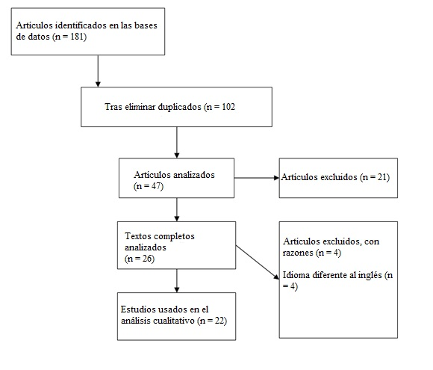
Figura 1: Diagrama de flujo del proceso de selección de artículos
Fuente: elaboración propia
Resultados:
Los 22 artículos obtenidos proceden de otras tantas revistas por lo que es posible afirmar que es común que una misma revista no se interese en esta temática de manera reiterada.
Rekand. T y Faletti, F son los únicos autores con dos artículos publicados, siendo el resto de los autores artífices de un solo artículo cada uno. No se pudo sonsacar ningún patrón destacable salvo el hecho de que se publican muy pocos artículos relacionados con el parapente de promedio. No se observa un aumento o descenso de los artículos publicados a lo largo del tiempo. Las investigaciones se han clasificado en 7 ámbitos distintos, pudiendo observarse una gran predominancia de los artículos referidos a lesiones y accidentes propios de esta modalidad deportiva, como puede observarse en el gráfico 2.
El segundo ámbito más investigado fueron las posibilidades turísticas que ofrece la práctica del parapente, tanto de regiones específicas como a nivel general. El resto de los ámbitos recibieron escasa atención.

Figura 2. Ámbitos que abarca la muestra a estudio. Fuente: Elaboración propia.

Tabla 1. Artículos que conforman la muestra de estudio. Fuente: Elaboración propia
Título | Año | Revista | Autores | Ámbito
Practice of paraglider and risky behaviors: an analysis starting from the sensorial drome. | 2010 | Psicología Em Estudo | Paixao, J.A ; Tucher, G ; Costa, V.L ; Gabriel, E.G. | Técnica
Investigating the Motivations and Expectations of Individuals interested in Paragliding | 2014 | Anthropologist | Sahin, H.M. | Psicología
Accidents and injuries related to powered paragliding: A cross-sectional study | 2014 | BMJ | Feletti, F., Goin, J. | Siniestralidad
The epidemiology of injury in hang-gliding and paragliding | 2012 | Medicine and Sport Science | Rekand, T. | Siniestralidad
Spinal cord injuries among paragliders in Norway | 2008 | Spinal Cord | Rekand, T., Schaanning, E.E., Varga, V., Schattel, U., Gronning, M. | Siniestralidad
Motivation, stress, anxiety, and cortisol responses in elite paragliders | 2007 | Perceptual and Motor Skills | Filaire, E., Alix, D., Rouveix, M., Le Scanff, C. | Fisiología
Paragliding accidents with spinal cord injury: 10 Years' experience at a single institution | 2006 | Spine | Gauler, R., Moulin, P., Koch, H.G., (...), Michel, D., Knecht, H. | Siniestralidad
Injury patterns and typical stress situations in paragliding | 2005 | Orthopade | Bohnsack, M., Schröter, E. | Siniestralidad
Serious parasport injuries in Auckland, New Zealand | 2005 | EMA - Emergency Medicine Australasia | Christey, G.R. | Siniestralidad
Paragliding from the summit of puy de Dôme: Analysis of a tourism and sports region | 2007 | Loisir et Societe | Perrin-Mauterre, C. | Turismo
Frostbite injury: A paragliding accident at 5500 meters | 2013 | Acta Chirurgica Belgica | Terra, M., Vloemans, A.F.P.M., Breederveld, R.S. | Siniestralidad
The kilimanjaro score for assessing fitness to fly paragliders at high altitude | 2013 | High Altitude Medicine and Biolo | Wilkes, M., Simpson, A., Knox, M., Summers, L. | Rendimiento
Underdiagnosed disco-ligamentous lesion in the cervical spine of a paraglider | 2012 | Sportverletzung-Sportschaden | Sträter, M., Citak, M., Schildhauer, T.A., Roetman, B. | Siniestralidad
Real-time detection and recommendation of thermal spots by sensing collective behaviors in paragliding | 2011 | SCI’11 | Wirz, M ; Strohrmann, C; Patscheider, R; Hilti, F; Gahr, H; Hess, F; Roggen, D; Troster, G. | Cinesiología
Multiple injuries in paramotoring: A case report to asses this sport´s risks | 2013 | Journal of sports and sciences | Faletti, F. | Siniestralidad
Development and testing of a paragliding device for disabled pilots | 2015 | University of Utah magazine. | Ali, F. | Deporte adaptado
The risk in paragliding tourism practiced by the disabled | 2015 | Journal of Health Policy, Insurance & Management | Chmielewska, A. | Deporte adaptado
Flow phenomenon as a tourist experience in paragliding | 2015 | Procedia economics and finance | Ayazlar, R. | Turismo
Falling into oblivion: transient global amnesia with paragliding | 2011 | Journal of neuropsychiatry | Milheiro, I; Rocha, S. | Siniestralidad
The standardization questionnaire & planning ethics codes for paragliding pilot | 2013 | International journal of sport studies | Poursoltani, H.; Askari, A.; Nourallah, A. | Técnica
Paragliding as a form of tourism-possibilities. | 2007 | AWF | A Bołdak, W Szeligiewicz | Turismo
Paragliding, Annapurna region, Himalayas, Pokhara, | 2016 | Universidad católica de Colombia-Revista. | Pics, D. | Turismo

En cuanto al objeto de estudio, la Figura 3 muestra los principales ámbitos y los subapartados a los que han dedicado interés los estudios.

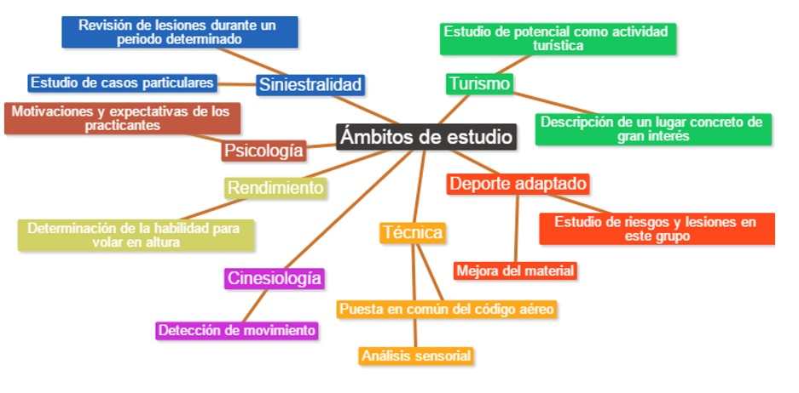
Figura 3. Distribución de los artículos relacionados
Fuente: elaboración propia.

Discusión:

Después del estudio realizado se puede observar el poco peso que tiene la investigación del parapente en los estudios actuales, con apenas 2 artículos por año de media en los últimos 10 años. El hecho de que ninguna revista repita una publicación sobre el parapente muestra el escaso interés que tienen en esta disciplina, salvo publicaciones espontáneas. Este hecho se ve apoyado por la ausencia de artículos relacionados con la disciplina en las revistas más cotizadas por su factor de impacto. No se observa una tendencia al alza de las publicaciones que viene a confirmar que a pesar de que el parapente ha ganado adeptos en los últimos años, el interés que suscita a nivel científico es mínimo. Se podrían hacer elucubraciones diversas para intentar responder a esta cuestión, seguramente el hecho de que no sea un deporte visible (no se retransmite por televisón, no participa en las olimpiadas) impide la llegada de grandes patrocinadores que introduzcan un flujo de dinero para investigar nuevos materiales o apostar por la mejora del rendimiento. El hecho de que sea un deporte de “relativo” riesgo, costoso tanto por el material como por la organización y que implique una larga formación, impide que sea accesible al gran público con el aumento de interés que ello supondría.
Dentro de los ámbitos estudiados destaca sobremanera el interés desde el punto de vista traumatológico/médico, con varios estudios de caso y estudios longitudinales. Esto se debe probablemente al interés que despiertan en la comunidad de la medicina los accidentes y lesiones propios de estos deportes, que no son frecuentes de encontrar en el día a día. De esta manera, se observan artículos sobre accidentes y heridas en el parapente^{1,2,3,4,5}; lesiones de médula espinal^{6,7,8} ; Congelaciones⁹ y hasta amnesia¹⁰.
El siguiente ámbito más estudiado es el turismo, con artículos tan variopintos como las posibilidades del parapente en el macizo central francés¹¹ en el macizo del Annapurna en el himalaya¹² o estudios más generalistas acerca de las posibilidades del parapente^{13,14} .En general se trata de estudios singulares sin mayor trascendencia científica por lo que, al contrario que la anterior, esta rama no puede ser considerada en desarrollo. Aparece también un estudio cinesiológico sobre el parapente¹⁵, otro acerca de las variables psicológicas en los practicantes de este deporte¹⁶ e incluso uno sobre la secreción hormonal¹⁷. A priori podríamos suponer que el rendimiento y la técnica de este deporte supondrían una buena motivación de estudio pero a raíz de lo visto no es así, con apenas un estudio sobre la capacidad de vuelo en altitud¹⁸, otro análisis sensorial¹⁹ y un tercero sobre el desarrollo de cuestionarios para pilotos²⁰.

Conclusiones
La mayor parte de los artículos se centran en accidentes y lesiones, siendo artículos propios del enfoque de la medicina. Los artículos se publican en revistas distintas y por autores muy variopintos, no pudiendo encontrar grupos de investigación centrados específicamente en el tema. No se ha producido un aumento del interés por la investigación en el ámbito. Se pueden discernir actualmente 7 líneas de investigación abiertas si bien una de ellas acumula más del 45% de los artículos. La conclusión principal es que si se excluye el interés que tiene la medicina por los accidentes en este deporte, la investigación restante es muy limitada y sin continuidad.
Referencias
- Christey, g. r. (2005). serious parasport injuries in auckland, new zealand. emergency medicine australasia, 17(2), 163-166.
- Feletti, f. (2013). multiple injuries in paramotoring: a case report to assess this sport's risks. am j sports sci, 1, 7-11.
- Rekand, t. (2012). the epidemiology of injury in hang-gliding and paragliding. in epidemiology of injury in adventure and extreme sports (vol. 58, pp. 44-56). karger publishers.
- Francesco feletti, j. g. (2014). accidents and injuries related to powered paragliding: a cross-sectional study. sports and exercise medicine,
- Bohnsack, m., & schröter, e. (2005). injury patterns and typical stress situations in paragliding. der orthopade, 34(5), 411-418.
- Rekand, t., schaanning, e. e., varga, v., schattel, u., & gronning, m. (2008). spinal cord injuries among paragliders in norway. spinal cord, 46(6), 412-416.
- Gauler, r., moulin, p., koch, h. g., wick, l., sauter, b., michel, d., & knecht, h. (2006). paragliding accidents with spinal cord injury: 10 years' experience at a single institution. spine, 31(10), 1125-1130.
- Sträter, m., citak, m., schildhauer, t. a., & roetman, b. (2012). underdiagnosed disco-ligamentous lesion in the cervical spine of a paraglider. sportverletzung sportschaden: organ der gesellschaft fur orthopadisch-traumatologische sportmedizin, 26(2), 117-120.
- Terra, m., vloemans, a. f. p. m., & breederved, r. s. (2013). frostbite injury: a paragliding accident at 5500 meters. acta chirurgica belgica, 113(2), 143-145.
- Milheiro, i., rocha, s., & machado, á. (2011). falling (or ascending) into oblivion: transient global amnesia with paragliding. the journal of neuropsychiatry and clinical neurosciences, 23(4), e40-e40.
- Perrin-malterre, c. (2007). le parapente au sommet du puy-de-dôme: analyse d’un territoire touristique et sportif. loisir et société/society and leisure, 30(2), 443-464.
- Pics, d. (2016). paragliding, annapurna region, himalayas, pokhara, nepal.
- Ali, f. (2015). development and testing of a paragliding device for disabled pilots (doctoral dissertation, the university of utah).
- Chmielewska, a. (2014). the risk in paragliding tourism practiced by the disabled. journal of health policy, insurance & management/polityka zdrowotna, 14(4).
- Ayazlar, r. a. (2015). flow phenomenon as a tourist experience in paragliding: a qualitative research. procedia economics and finance, 26,792-799.
- Wirz, m., strohrmann, c., patscheider, r., hilti, f., gahr, b., hess, f.,& tröster, g. (2011, september). real-time detection and recommendation of thermal spots by sensing collective behaviors in paragliding. in proceedings of 1st international symposium on from digital footprints to social and community intelligence (pp. 7-12). acm.
- Murat sahin. (2014). investigating the motivations and expectations of individuals interested in paragliding. anthropologist, 18(3), 949.
- Filaire, e., rouveix, m., alix, d., & le scanff, c. (2007). motivation, stress, anxiety, and cortisol responses in elite paragliders. perceptual and motor skills, 104(3 suppl), 1271-1281.
- Wilkes, m., simpson, a., knox, m., & summers, l. (2013). the kilimanjaro score for assessing fitness to fly paragliders at high altitude. high altitude medicine & biology, 14(3), 304-307.
- Poursoltani, h., askari, a., & nourallah, a. (2013). the standardization questionnaire & planning ethics codes for paragliding pilot. international journal of sport studies, 3(11), 1228-1236.

